Metody nowoczesnej diagnostyki mikrobiologicznej
Sprawozdanie z zajęć laboratoryjnych

Anna Laskowska
Aleksandra Malicka

Wydział Rolnictwa i Biologii
Kierunek Biologia
Spercjalizacja Biologia mikroorganizmów

Rok akademicki 2009/2010
Semestr II
Grupa ćwiczeniowa 7

Cel ćwiczeń
- Klasyfikacja szczepów rodzaju Bacillus do grup gatunków na podstawie różnicowania ich genów kodujących 16S rRNA metoda ARDRA.
- Różnicowanie szczepów rodzaju Bacillus metodą AFLP.
- Różnicowanie genomów badanych szczepów Bacillus poprzez porównanie profili restrykcyjnych ich genomowego DNA.

Materiały i metody

Materiał badawczy
- Izolat nr 2 (Aleksandra Malicka)
Identyfikacja w oparciu o testy biochemiczne: Bacillus thuringiensis

- Izolat nr 31 (Anna Laskowska)
Identyfikacja w oparciu o testy biochemiczne: Bacillus thuringiensis lub Bacillus anthracis

Nr badanego izolatu | Identyfikacja na podstawie oznaczeń biochemicznych | Nazwisko studenta
33 | B. thuringiensis | A. Malinowska
17 (od 7) | B. polimyxa (???) | J. Marszelewska
7 (od 17) | B. pumilus | K. Maksymiuk
2 | B. thiuringiensis | A. Malicka
31 | B. thiuringensis lub anthracis | A. Laskowska
1 | B. cereus | I. Kisiel
42 | B. alvei | S. Jaworski
KK | B. thiuringiensis | N. Kurantowicz
4 | B. pumilus | M. Koprowicz
7 | B. pumilus (???) | E. Kaczan
5 | B. ??? | D. Brodowska
3 | B. thiuringiensis | A. Ogrodnik
Tabela 1. Wyniki identyfikacji szczepów z rodzaju Bacillus uyskane w grupie ćwiczeniowej nr 7
Zasada metody?\$%^&Wykonanie#$%^&*( ?????????????) TAKIE NIEWIADOMO CO
W celu pozyskania materiału do typowania szczepów z rodzaju Bacillus wykonano izolację DNA. DNA izolowano z płynnych hodowli bulionowych badanych szczepów (50 ml). Uzyskany po wirowaniu hodowli osad zawieszano w buforze TE. Zawiesinę komórek bakteryjnych o gęstośći 20 – 40 w skali McFarlanda poddano procedurze trzykrotnego, naprzemiennego zamrażania i ogrzewania w celu usunięcia egzopolisacharydów wytwarzanych obficie przez środowiskowe szczepy Bacillus. (ciekły azot, 2 minuty/ 65ºC 2minuty). Lizę komórek prowadzono z wykorzystaniem 10% SDS i roztworu proteinazy K. Izolację prowadzono z wykorzystaniem detergentu jonowego, bromku heksadecylotrimetyloamoniowego (CTAB), który tworzy nierozpuszczalny kompleks z kwasami nukleinowymi w środowisku o niżkim stężeniu soli. W tych warunkach polisacharydy i inne zanieczyszczenia pozostają w supernatancie i mogą być usuniete. Przy stężeniu soli <0,5 NaCl różwnież związki zanieczyszczające DNA nie wytrącają się i moga być usunięte przez ekstrakcję fazy wodnej chlorofolmem (mieszanina chloroform:alkohol izoamylowy). Chloroform powoduje denaturację białek i pozwala na separację fazy wodnej i organicznej. Faza wodna jest fazą górną. Prowadzono czterokrotną ekstrakcję mieszanina zawierająca chloroform w celu dokładnego oczyszczenia próbki. Wytrącanie DNA polega na uwolnieniu kwasu nukleinowego od detergentu (CATAB). Kompleks DNA został rozpuszczany w roztworze o zwiększonym stężeniu soli i wytrącony za pomoca izopropanolu. Dzięki temu, że DNA tworzy precypitaty możliwe było jego zebranie i przeniesienie do czystej probówki zagiętą pipetą Pasteura. Płukanie próbki 70% etanolem miało na celu dalsze oczyszczenie i odmycie próbki z pozostałości soli.

ARDRA (amplified rDNA restriction analysis)
Jest to metoda polegająca na porównaniu sekwencji genów 16S rRNA w oparciu o analizę restrykcyjną produktów ich amplifikacji. Kolejne etapy metody to:
• amplifikacja genów 16S rRNA z wykorzystaniem specyficznych starterów
• wybór (na podstawie analiz znanych sekwencji genów 16S rRNA) pięciu enzymów restrykcyjnych (czwórkowych)
• trawienie produktów amplifikacji wybranymi enzymami
• porównanie wzorów trawienia
• pogrupowanie szczepów na podstawie otrzymanych wzorów

W warunkach ćwiczeniowych korzystano z modyfikacji metody zaproponowanej przez Wu i współpracowników (Wu et al 2006. J. Microbiol. Methods, 64: 107 - 119). Wykorzystano startery zaprojektowane na podstawie analizy porównawczej sekwencji genów 16S rRNA środowiskowych izolatów bakterii rodzaju Bacillus, trawienie prowadzone z wykorzystaniem tylko dwóch enzymów czwórkowych AluI i TaqI.
W tej metodzie wykorzystano startery o sekwencji:
BL255F (=OMLO517; =B-K1/F): 5’ –TCACCAAGGCRACGATGCG (R=A/G)
BL1350R (=OMLO518; =B-K1/F): 5’ CGTATTCACCGCGGCATG
Referencyjne pozycje starterów (255F i 1350R) odnoszą się do pozycji sekwencji komplementarnych w genomie Escherichia coli.
Przeprowadzono amplifikację ze specyficznymi startermi rejonu genomu badanych szczepów Bacillus kodującego 16S rRNA. Wydajność procesu amplifikacji sprawdzono na 1% żelu agarozowym.
W przypadku próbek, w których widoczny był produkt reakcji PCR, uzyskany materiał oczyszczano metodą kolumienkową z wykorzystaniem zestawu CleanUp.
W związku z niedostateczną ilością materiału szczepu nr 31 trawienia prowadzono tylko dla szczepu nr 2.
Do trawień wykorzystano enzymy:
AluI
Rozpoznawana sekwencja:
5'...A G^C T...3'
3'...T C^G A...5'
Temperatura inkubacj: 37ºC
Bufor: Tango 1x (33 mM Tris-acetate, 10 mM Mg-acetate, 66 mM K-acetate and 0.1 mg/ml BSA)
Inkubacja: pH 7,9/37ºC
Inaktywacja termiczna: 65º C, 20 min
Czas trawienia: 1,5 godz.

Taq1
Rozpoznawana sekwencja:
5'...T^C G A...3'
3'...A G C^T...5'
Temperatura nkubacj: 37oC
Bufor: Taq(10 mM Tris-HCl (pH 8.0/37°C), 5 mM MgCl2, 100 mM NaCl,0.1 mg/ml BSA)
Inkubacja: pH 8/37oC
Inaktywacja termiczna: 65o C, 20 min
Czas trawienia: 1,5 godz.

AFLP (ang. Amplification Fragment Lenght Polymorphism)

Opatentowana w 1993 roku. Technika ta łączy trawienie enzymami restrykcyjnymi z reakcją PCR. Pierwszym etapem jest trawienie enzymami, kolejnym są dwie rundy amplifikacji: niespecyficzna i specyficzna. Enzymy trawiące dobrane są w ten sposób, że jeden rozpoznaje liczne miejsca trawienia w obrębie DNA, natomiast drugi trawi DNA w małej liczbie miejsc. Po trawieniu oboma enzymami powstają lepkie końce, które są niezbędne do połączenia adapterami (odcinki o długości 20-30 nukleotydów). Połączenie jest możliwe dzięki ligazie DNA T4. Po ligacji adapterów prowadzona jest reakcja preamplifikacji. Sekwencje starterów dobrane są w ten sposób, że są one komplementarne do sekwencji adaptera i miejsca restrykcyjnego. Dodatkowo na swoim 3' końcu mają jeden selektywny nukleotyd. Po reakcji amplifikacji niespecyficznej prowadzi się amplifikację specyficzną z użyciem specyficznych starterów. W porównaniu ze starterami użytymi w amplifikacji niespecyficznej, te na końcu 3' posiadają 2-4 specyficzne nukleotydy. Częstość rozpoznawania specyficznego miejsca przez starter selekcyjny wynosi 42n, gdzie n określa liczbę zasad selekcyjnych. Prowadzenie dwóch reakcji amplifikacji, niespecyficznej i specyficznej, zwiększa powtarzalność metody. Markery AFLP wykazują szeroki polimorfizm, co objawia się dużą liczbą prążków przy małej liczbie analizowanych par starterów. Jest to ich dużą zaletą. Zaletą jest również krótki czas analiz. Duże doświadczenie i umiejętność analizy wyników można zaliczyć do wad metody. Wyniki typowania AFLP pozwalają na wykrycie polimorfizmów w DNA, nawet u organizmów blisko ze sobą spokrewnionych.

W celu strawienia genomowego DNA wykorzystano enzymy:
EcoRI
Rozpoznawana sekwencja:
5'...G^A A T T C...3'
3'...C T T A A^G...5'
Temperatura inkubacji: 37ºC
Bufor: Red 1x (10 mM Tris HCl (pH 8.5/37°C), 10 mM MgCl2, 100 mM KCl, 0.1 mg/ml BSA)
Inkubacja: pH 7,5/37ºC
Inaktywacja termiczna: 65º C, 20 min
Czas trawienia: 1godz.
MseI
Rozpoznawana sekwencja:
5'...T^T A A...3'
3'...A A T^T...5'
Temperatura inkubacji: 65ºC
Bufor: Red 1x (10 mM Tris HCl (pH 8.5/37°C), 10 mM MgCl2, 100 mM KCl, 0.1 mg/ml BSA)
Inkubacja: pH 7,5/37ºC
Inaktywacja termiczna: 80º C, 20 min
Czas trawienia: 1godz.

W tym przypadku do trawienie wykonano w buforze AFLP DL 5x* (165mM Tris-octan, pH 7,9; 50mM octan magnezu; 330mM octan potasu; 1mg/ml BSA),
Skład mieszaniny reakcyjnej:
Bufor AFLP DL 5x* 8μl
Badane DNA + woda dejonizowana 28μl
MseI 0,7μl
EcoRI 0,7μl
Inkubacja w temperaturze 37ºC przez 60 minut

Do przygotowania adapterów wykorzystano:
EcoRI
Oligonukleotyd OMLO511 3μl
Oligonukleotyd OMLO512 3μl
0,1 M Tris-HCl, pH 8,0 3μl
0,5 M NaCl 3μl
5 mM EDTA, pH 8,0 4μl
Woda dejonizowana 14μl

MseI
Oligonukleotyd OMLO513 10μl
Oligonukleotyd OMLO514 10μl
0,1 M Tris-HCl, pH 8,0 3μl
0,5 M NaCl 3μl
5 mM EDTA, pH 8,0 4μl
Mieszaniny umieszczono w termocyklerze o ustawionych parametrach:
Denaturacja: 2min
Hybrydyzacja starterów: spadek co 1min o 1ºC, z 95ºC do 25ºC

Następnie adaptery połączono ze strawionym DNA przez inkubację mieszaniny reakcyjnej w temp. 37ºC przez 3 godziny.
Skład mieszaniny reakcyjnej:
Bufor AFLP DL 5x* 5μl
10mM ATP 2,5μl
Adapter EcoRI 2,5μl
Adapter MseI 2,5μl
Woda dejonizowana 12,5μl
Ligaza DNA faga T4 1 U

Tak przygotowane DNA poddano pre-amplifikacji z wykorzystaniem starterów o sekwencji komplementarnej do sekwencji adapterów oraz sąsiadujących z nimi miejsc restrykcyjnych:
Starter EcoRI (OMLO515): 5’ GTAGACTGCGTACCAATTC 3’
Starter MseI (OMLO516): 5’ GACGATGAGTCCTGAGTAA 3’

Kolejny etap – amplifikacja- przeprowadzono z wykorzystaniem starterów o sekwencji:
EcoRI-ATC (OMLO519): 5’ –GACTGCGTACC AATTC CTA-3’
MseI-AGA (OMLO520): 5’ –GATGAGTCCTGAG TAA AGA-3’

Różnicowanie przez porównywanie profili restrykcyjnych genomowego DNA

Wyniki
Uzyskano profile trawień enzymami AluI i TaqI (Rys. 1 i 3). Podjęto próbę przedstawienia obrazu żelu w sposób uproszczony (rys. 2 i 4). Odczytano długości powstałych produktów, z dokładnością, na jaką pozwalały dostępne materiały.
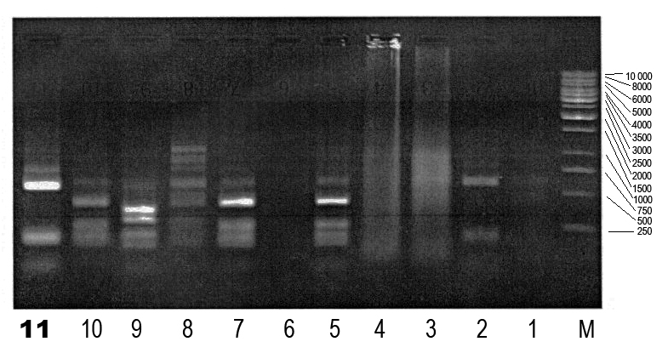
Rysunek 1. Wzór prążków po trawieniu zamplifikowanych regionów genomów szczepów z rodzaju Bacillus kodujacych 16S rRNA ezymem restrykcyjnym Alu I (szszep nr 2 - ścieżka nr 11)
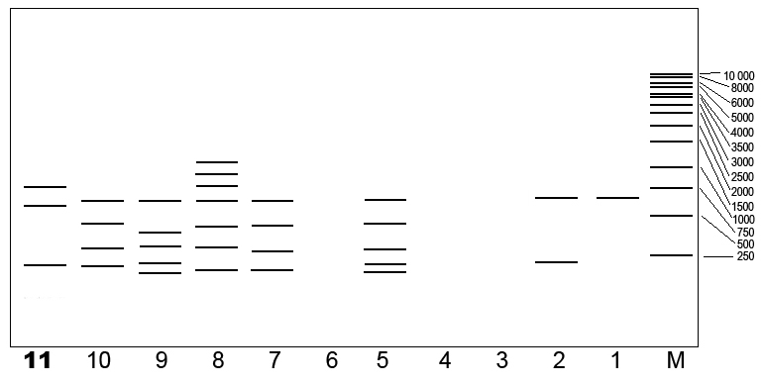
Rysunek 2. Schematyczny wzór prążków po trawieniu zamplifikowanych regionów genomów szczepów z rodzaju Bacillus kodujacych 16S rRNA ezymem restrykcyjnym Alu I (szszep nr 2 - ścieżka nr 11)

Długości odczytanych produktów trawienia enzymem AluI: 750, 580, 200 pz

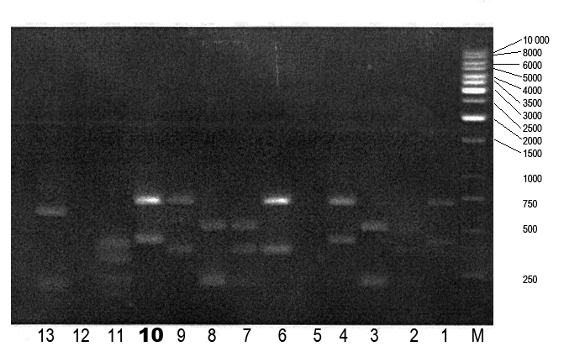
Rysunek 3. Wzór prążków po trawieniu zamplifikowanych regionów genomów szczepów z rodzaju Bacillus kodujacych 16S rRNA enzymem restrykcyjnym Taq I (szep nr 2 - studzeinka nr 10). Studzeinki nr 13 i 12 - próbki trawione Alu I, studienka nr 12 – pusta.
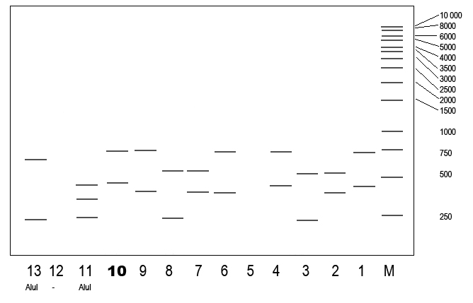
Rysunek 4. Schematyczny wzór prążków po trawieniu zamplifikowanych regionów genomów szczepów z rodzaju Bacillus kodujacych 16S rRNA enzymem restrykcyjnym Taq I (szep nr 2 - studzeinka nr 10). Studzeinki nr 13 i 12 - próbki trawione Alu I, studienka nr 12 – pusta.

Długości odczytanych produktów trawienia enzymem TaqI: 750, 480 pz

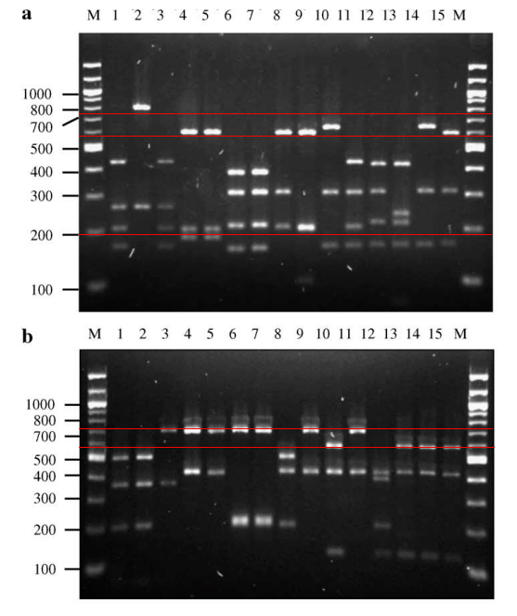
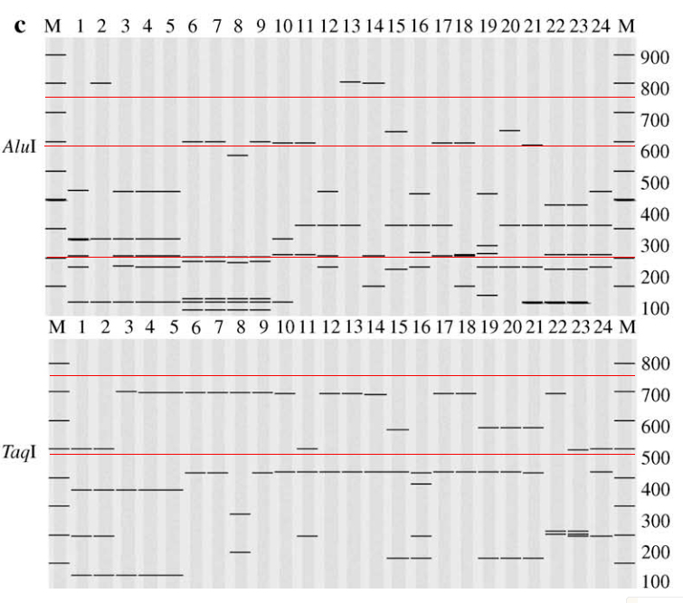
Rysunek 5. (a)Profil restrykcyjny zamplifikowanych regionów genomów szczepów z rodzaju Bacillus kodujacych 16S rRNA szczepów referencyjnych po trawieniu enzymem AluI, (b) Profil restrykcyjny zamplifikowanych regionów genomu Bacillus kodujacych 16S rRNA szczepów referencyjnych po trawieniu enzymem TaqI, (c) Teoretyczne profile ARDRA powstałe po trawieniu enzymami AluI i TaqI opracowane w oparciu o sekwencjie 16S rDNA zdeponowane w GenBank (wg. Wu et al 2006. J. Microbiol. Methods, 64: 107 - 119). Czerwonymi liniami zaznaczono wyznaczoną lokalizację prążków powstałych po trawieniu enzymami AluI i TaqI rejonów genomu kodujących 16S rRNA identyfikowanego izolatu nr 2. Bacillus thuringiensis znajduje się:
Zdjęcie (a) i (b) ścieżka nr 5, (c) ścieżka nr 7

Obserwacje i wnioski
Wzór trawień enzymem restrykcyjnym AluI
Badany izolat nr 2 posiada jeden wspólny produkt trawień (750pz) ze szczepem znajdujacym się w sudzience nr 8 (nr . Bacillus.....), i produkt, którego długość oszacowano na 200 pz wspólne z [sztudzienki nr 10, 9, 5, 2)
Po prorówniu wzoru trawień ze zdjeciem z artykułu Wu i wsp. (2006) i teoretycznymi wzorami trawień nie odnaleziono profilu restrykcyjnego całkowicie odpowiadającego otrzymanym wynikom.
Wzór trawień enzymem restrykcyjnym TaqI
Otrzymany profil restrykcyjny badanego izolatu nr 2 jest najbliższy profilom otrzymanym dla [ścieżka 4 i 1 oznaczonymi jako.............................]
Po porównaniu otzymanego wzoru trawień z teoretycznymi wzorami trawień z artykułu Wu i wsp. (2006), 9 z 24 przedstawionych szczepów uznano za najbardziej zbliżone do badanego izolatu nr 2. Wśród wytypowanych był Bacillus thuringiensis, jak również gatunki należące do grupy B. cereus: B. cereus i B anthracis (Rys. 5c, odpowiednio ścieżka nr: 6 i 9). Nie pojawia się znaczące podobieństwo między uzyskanym profilem restrykcyjnym dla izolatu nr 2, a czwartym gatunkiem należącym do grupy B. cereus - B. licheniformis (Rys. 5c, ścieżka nr 2).
Uzyskane wyniki nie pozwalają na pełen potwierdzenie ani też na całkowite zaprzeczenie identyfikacji szczepu na podstawie badań biochemicznych jako B. thuringiensis.
Biorąc pod uwagę wyniki uzyskane przez Wu i współpracowników, można rozważyć przeprowadzenie w warunkach ćwiczeniowych elektroforezy z wykorzystaniem markera o szerszym zakresie długości fragmentów i dłuższy czas prowadzenia elektrofoerezy co pozwoliłoby na rozdzielenie i dokładne oszacowanie fragmentów o długości poniżej 250 pz. Wykorzystanie do analizy zdjęcia żelu obrazującego profil trawień enzymami AluI i TaqI w formie elektronicznej, pozwoliłoby na dokładniejszą analizę i uniknięcie ryzyka pominięcia słabo widocznych, na wydruku czy fotokopii wydruku, prążków.

Literatura

